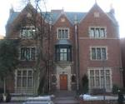
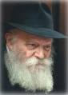
כל מה שרצית לדעת על חב"ד
משיח
סיטי

